ТНВК «Школа-колегіум Патріарха Йосифа Сліпого»

Соціальний проект:

«Усміхнись і поділись!»



Виконала учениця 10-Б класу
Христинич Христина

Тернопіль-2012

Хто напоїть, як учня, одного з
цих малих лише кухликом
холодної води – той не втратить
своєї нагороди»
(Мт. 10,42)

Актуальність:
З того всього, що ми бачили, що чули, що пережили, до чого наші серця доторкнулись – піднімаємо проблему подолання бідності. Сьогодні ніхто не сумнівається, що убогість існує. Але ніхто з цим серйозно не бореться!
Саме слово «бідність» не в змозі передати всього смутку, крику та сліз. Це слово принижує нас. Воно плаче. Осуджує. Викриває.
«Бо хто любить Бога, повинен любити брата свого!»(Ів.4,21)
Де ж наша віра, коли ми Заповідь Христову не виконуємо?
І тому ми, молоде покоління, просимо старших, відповідальних, мудрих осіб, щоб допомогли полегшити життя бідних людей у нашому суспільстві. Дана проблема повинна бути першочерговою! Чому? Тому що людина потребує найперше хліба, а пізніше і духовних речей.
« Яка користь, мої брати, коли хто каже, що має віру, але діл немає? Коли брат або сестра будуть нагі й не матимуть куска хліба і коли хто до них скаже: ідіть собі з миром, та грійтеся, та годуйтесь, але не дасть їм необхідного для тіла, то що їм з того? Так само, як віра, що немає діл мертва сама у собі.(Якова 2,14-17)
Звичайно, усі клопотання та фінансову допомогу повинна була б узяти держава. Але цього не спостерігається. І тому, щоб відбулися позитивні зміни УСІМ НАМ потрібно усвідомити: бідним людям допомога потрібна, вже зараз!
Мета:
збудити в людях бажання побачити потреби одне одного і допомогти потребуючим.
Мій проект, найперше, потребує сміливості, від кожного, хто його читатиме. Тому що сміливістю можна назвати визнання такого явища, як бідність. Друге, що потрібно, це жертовність, яка, не осуджуючи і не принижуючи простягає руку допомоги потребуючому. І третє, що вкрай необхідно – це відвага, риса, яка притаманна першопрохідцям, в кожній справі.
Все це потрібно, щоб з Божим благословенням та святою Господньою допомогою, на теренах Тернопілля започаткувалась добра справа, початок великого добра. «Полюби свого ближнього, як себе самого» - нехай буде її гасло. А запевненням, нагородою і обіцянкою стануть Христові слова: «Усе, що ви зробили для братів Моїх найменших – ви Мені зробили» (Мт. 25,40)

Методи виконання:
1)Інформаційний метод
- розповідати в церквах, школах, державних установах про бідних людей.
2)Метод моніторингу
- Збір інформації, складання списків.
3)Метод заохочення
- організація для волонтерів різних заходів для підняття духу, підтримки.
4)Консолідуючий
- проведення різних вечорів, спільних походів, зустрічей для малозабезпечених людей
5)Метод духовної підтримки

План виконання:
У своєму проекті «Усміхнись і поділись!», я хотіла б порекомендувати цікаві пропозиції для покращення життя убогих людей:
1) На уроках основ християнської етики, а також в церквах розповідати про важкий стан бідних і хворих людей , а також оголосити збір одягу, взуття, канцтоварів.
2) Скласти по церквах і школах списки потребуючих.
3) Організувати мобільні бригади бажаючих допомагати бідним з числа молоді, школярів, студентів
4) Створити в усіх церквах власні пункти прийому одягу, взуття, зібраного з пожертв вірних.
Щоб дана структура функціонувала, один раз на тиждень роздавати необхідні речі потребуючим, а цілий тиждень збирати.
5)для заохочення, можливо, організувати подячну Службу Божу за виконані діла милосердя.
6) На рівні церкви створити фонд взаємодопомоги коштами. Позичати або дарувати їх при необхідності.
7)Виділити теплі приміщення, з гарячими обідами для бездомних, які працювали б реально.
8) Молитися в намірі здійснення добрих справ
9)Організувати спільні походи,обіди, вечори, зустрічі для малозабезпечених людей.

Характеристика проекту:
- довготривалий;
- практично орієнтований.

У народі говорять: коли береш – наповнюєш руку, коли даєш – наповнюєш серце!

Розрахунок необхідних коштів(на 1 рік).

1.Розповідь в різних установах про необхідність допомоги потребуючим людям – 0гривень
2.Складання списків(ручки, папір, друк) – 300гривень
3.Організація бригад волонтерів – 0гривень
4.Оголошення в школах, церквах про збір одягу, взуття, коштів
5.Друкування буклетів, листівок – 1000гривень
6.Виділення при церквах необхідних додаткових приміщень для зберігання взуття, одягу та інших матеріальних пожертв (опалення 2-3 приміщень розміром 3 на 4м) – 3200 гривень
7.Проведення подячних відправ – 0гривень
8.Невеличкі подарунки для волонтерів – 2000 гривень
9.Організація церковної каси взаємодопомоги коштами
(Заробітна плата касиру) – 12000 гривень
10.Роздача волонтерами (на свята) необхідних речей і подарунків (проїзд) – 4000гривень
11.Щотижнева роздача в церкві – 0гривень
12.Виділення теплих приміщень для бездомних(4 приміщення розміром 3на 4м)
Опалення – 9600 гривень
Оренда( 1 приміщення за місяць – 400грн) – 19200гривень
13.Щоденні гарячі обіди для бездомних(приблизно на 100 чоловік), при наявності церковної кухні.
Обіди -30000гривень
Зарплата 3 кухарям – 43200гривень
Доставка продуктів – 11000гривень
14.Молитва в намірі здійснення добрих справ – 0 гривень

Додатки

1)Приклади благодійної праці в світі
2)Приклади з власного життя
3)Фотографії з акції «Миколай про тебе не забуде»
- Для більшого розуміння ідеї проекту, хотіла б навести деякі приклади із життя, які вселяють віру в можливість неможливих речей.
Мабуть, в усіх країнах світу знають цю жінку. Про неї багато написано в шкільних підручниках та енциклопедіях. Це – Мати Тереза. Монахиня, яка усе життя присвятила служінню бідним в Індії. Зрештою, вона говорила, що насправді «бідності не існує, просто ми не вміємо ділитися».
Вона полюбила любов’ю Христа найбільш убогих, безнадійних, голодних, хворих, помираючих. Молодою дівчиною покинула затишок, комфорт і оселилася в кварталі найнещадніших, допомагаючи і лікуючи їх. Розпочинала ОДНА, лише з Богом у серці.
Її приклад надихнув багатьох. І сьогодні, 15 років, після її смерті у 127 країнах світу працюють 4000місіонерок любові, які опікуються 90 тисячами прокажених, створено 400 благодійних місіонерських центрів.

Прикладом для наслідування може слугувати життя італійсь-
кого священика, містика і стигматика о.Піо. Все своє життя він посвятив Богу і служінню людям. Мав велику любов до грішників і особливо до бідних, хворих людей. Говорив, що в кожному живе Христос. Мріяв про одне велике добре діло – хотів побудувати лікарню для убогих, де все було б безкоштовно. Наприкінці його життя заповітна мрія стала реальністю. На кошти жертводавців була збудована лікарня із назвою «Дім полегшення страждань», де все й понині робиться безкоштовно.

Також вражає жертовністю і працею особистість із сьогоде-
ння - священик з Буковини, о. Михайло Жар. Змалечку виховуючись в біді, добре розумів страждання та гірку недолю сироти. Будучи священиком, о. Михайло годує, одягає, піклується 220 дітьми з інтернатів. Для діток отець став не названим, а СПРАВЖНІМ татом. Вражає те, що отець усиновляє саме найважчих, нікому не потрібних діток: хворих на СНІД та інвалідів. Має велике серце, а все решта довершує Господь Бог. Знаходяться кошти і матеріальні блага.
О. Михайло будує великі плани, але мало хто знає, що він важкохвора людина: переніс 3 інфаркти, 2 операції на серці, хіміотерапію і видалення ракової пухлини.
Добро, як і усмішка, має властивість передаватися. До мене прийшло розуміння того, що ТРЕБА ЩОСЬ РОБИТИ! Для більшого розуміння ідеї проекту, хотіла б навести деякі приклади із життя, які вселяють віру в можливість неможливих речей.

Приклад із власного життя…
В моєму житті перші публічні діла милосердя почалися із відвідин геріатричного будинку, по-простому – будинку для престарілих у с. Петриків. Спочатку були ми з братом і священником. Тепер, раз в місяць, я вирушаю туди з групою бажаючих та вчителькою х.етики. Відверто кажучи, ця праця є нелегкою. З бадьорим настроєм, усмішкою ми обходимо один по одному, всі 4 поверхи цього будинку. Є велике бажання підняти дух стареньким, допомогти хоча б добрим словом! Тому що, як нам говорили: «Старість, діточки, солодкою не буває, вона така гірка, що не приведи, Господи!»
Хто вперше провідує стареньких татусів чи матусів, змушений бігати по поверхах, з напханими цукерками кишенями. Час від часу, новачок, нишком ласує солоденьким, щоб збадьоритися, бо що не говоріть, а старість інколи виглядає страшною в своїй неприглядності. Чотири поверхи. Тут є що їсти, тепло, не бракує одягу, взуття, лише немає затишку рідного дому…Різні долі, покручені і покалічені часом, мріють про одне й те ж. До болю прагнеться душевного тепла, любові близьких, розуміння. І ще, щоб не боліло, не пекло, не мучило і дало дожити того віку…Розраджуємо, говоримо про життя, про рідний край, про неньку Україну, співаємо і плачем разом з усіма. Ведемо до сповіді, веземо у візочках і допомагаємо тремтячим, спрацьованим та чесним рукам подати карточку на Службу Божу. Ми служимо, бо так треба, так робив Ісус! Крім того пам’ятаємо вислів мудрий: «Держава, яка не піклується про самих немічних, приречена на загибель» А найбільш беззахисні: діти і старше покоління! Тому ми ходили і роздавали: зефір і вафлі, печиво й цукерки, свячену воду. Якби ви знали, яка це радість – ділитися із ближнім своїм щастям! Як ті старенькі нас благословляють, як плачуть від зворушення, молитись обіцяють. Аж тут, нарешті, РОЗУМІЄМ, ЧИМ БІЛЬШ СЕБЕ ДАРУЄМ, ТИМ БІЛЬШЕ ВЕСЕЛІЄМ!!
* * *

Ну, а до св. Миколая, ми працювали, працювали й працювали!
Спочатку наш товариш з церкви Йосафата
Надрукував у школі, листівок,
В кольорі, багато.
Він бачив ті стражденні очі в домі престарілих
І знав, що й біля нас багато бідних!
А особливо дітки є, в
Будинках поруч з нами,
Які чекають, мріють про
Святого Миколая!

У кожного своє життя маленьке,
Не всі щасливі,
Не в усіх є ненька,
Не кожен має теплу хатку,
Не в кожного своя
Дитячая кімнатка.

Тож хлопець наш,
Василь Мороз,
Проникнувшись Різдвяним Духом Божим
Розпочав акцію-пожертву
МИ-ЛО-СЕР-ДЯ

Як діти з школи, на цей клич
З любов’ю відгукнулись!
Носили щедро й дарували:
Красиві зошит й машинки
всілякії кумеднії
пухнастенькі тваринки!
Гора дарунків в церкві назбиралась,
Щоб кожна мрія здійснилась,
Збулась, зматеріалізувалась!

А далі акцію ту нашу
До міста підключили,
Складали списки,
Даруночки машиною возили.

Шукали адреси по Дружбі
Й на Бандери,
Коло вокзалу десь, ще й у
Провулку Цегельнім.
Були на Бамі і на Новім Світі
Так вийшло, що возили геть по всьому місті!

Дні ці були – Божа Слава
Час швиденько пролітав нам
Радісно нас зустрічали
Немов рідних проводжали!

Так ми їздили – ходили
Аж до ночі розносили
Працювали, роздавали
Щоб всі діти свято мали

Після хвацького завзяття
Добре вчилось, милі браття,
Всі предмети СУПЕРтяжчі
Щебетали без підказки.

Та одне гірке там було
Скільки бідних ми минули
Може їм тепер так стало?
Бо за них ми і не знали.

Різне, всяке, лихо бите,
В когось – над важчі кредити,
Хтось пропав на чужині
Десь – горілка на столі.

Хтось живе в малій хатинці,
Мов у пташки на квартирці.
Хтось блука в «гуманітарці»,
Щоб знайти старенькі капці

Як по вулиці ми йшли,
Жебраки завжди були,
Ми – цукеркою вгощали,
«Миколайчика» вручали.

Тротуаром ледве йдеться,
Людська старість ледь плететься.
Палка дідусем кермує
Так йому товаришує.

«Ой, дідусю!» - враз ми стали,
Шапку знімем перед вами
Перед чесними трудами
Мудро прожитими днями.

Тут, назустріч, геть червоні,
Діти, мовби із «дітдому»
Зупинились, помовчали
«Дайте нам, щось» - прошептали.

Оце щастя, церква – Мама
Всіх обійме, за всіх дбає,
Знаєм, що пакунків – вдосталь.
«Нате, діточки!Від Бога!»

З того всього, що ходили
Висновки собі зробили
Дали відповідь на всі
Болісні питання ці:

Чому в світі стільки болі?

Бо бракує нам любові!
***

Чому злагоди немає?

Бо ми брата знать не знаєм!
***

Чому бідні і багаті?

Нема Бога в нашій хаті!
***

Час нам, рідні українці,
Жить разом, не поодинці,
Не казати: «скраю хата»
Бачить треба брату брата!!!

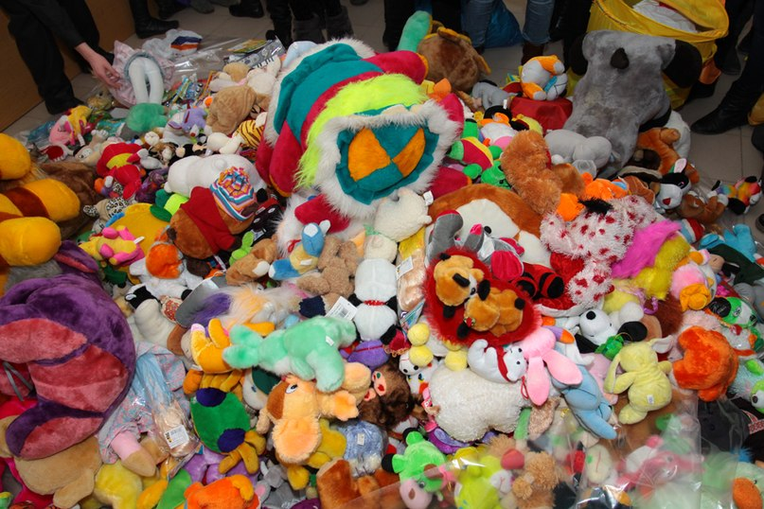

Збір іграшок.

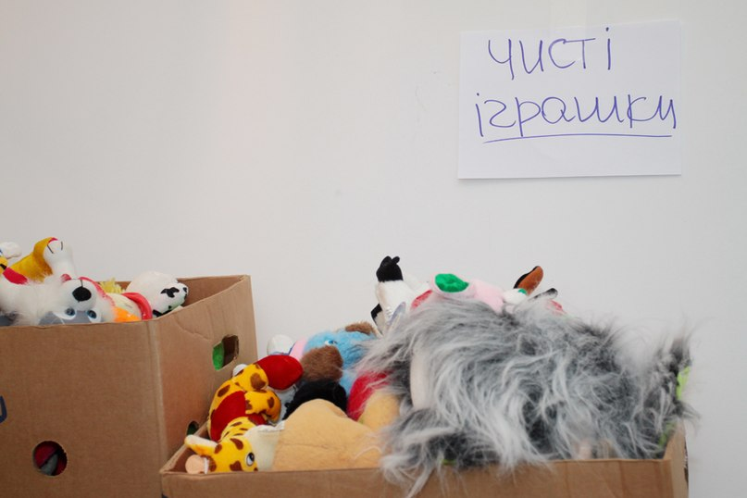

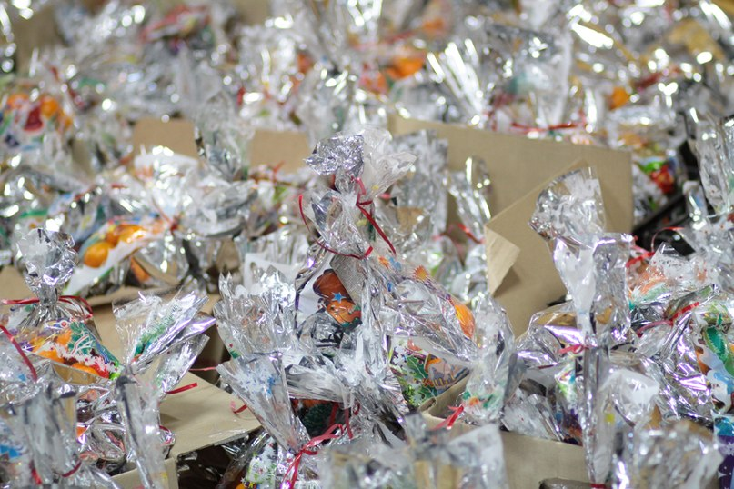
Готові подаруночки.

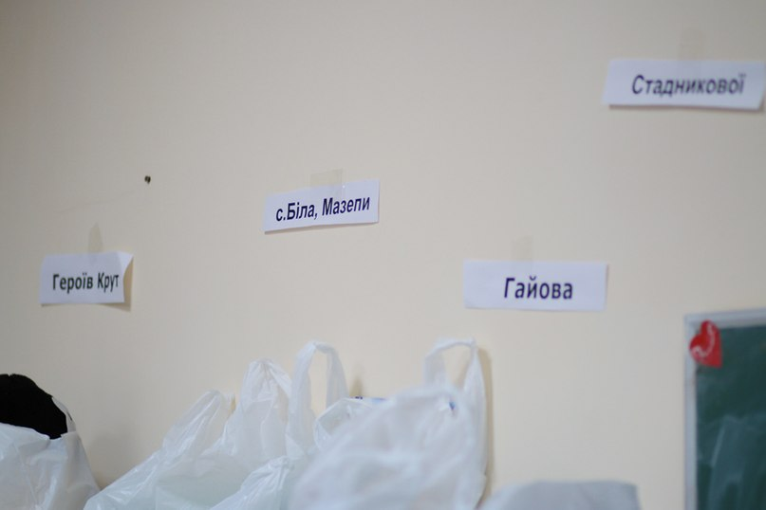
Розподіл подарунків по вулицях.

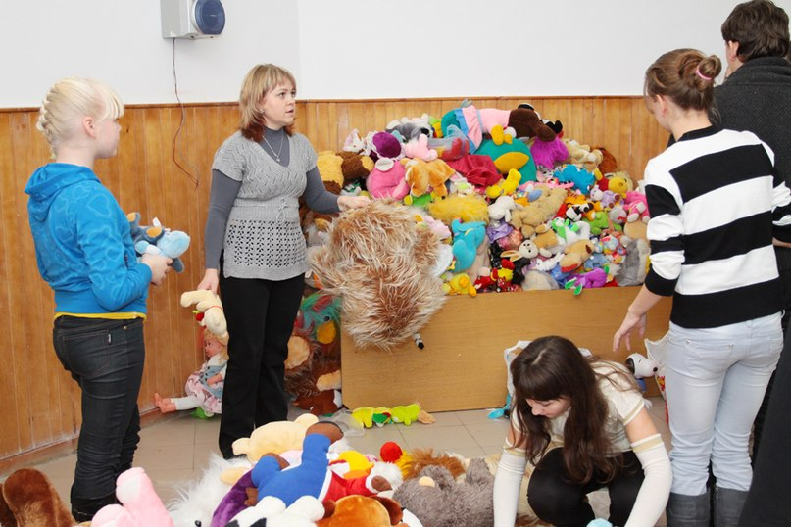
Робочі моменти.

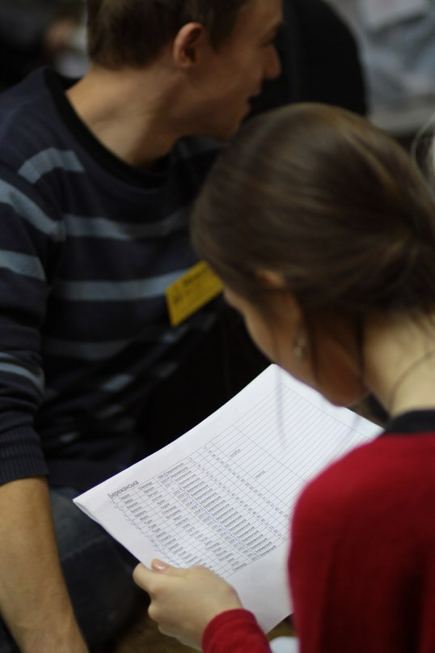 Складання списків.

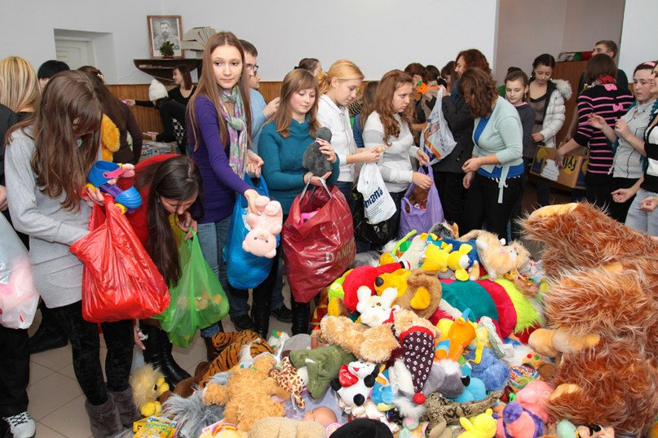

Складання подарунків.

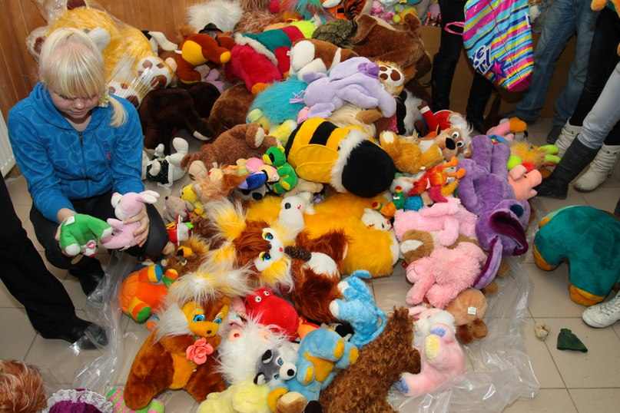

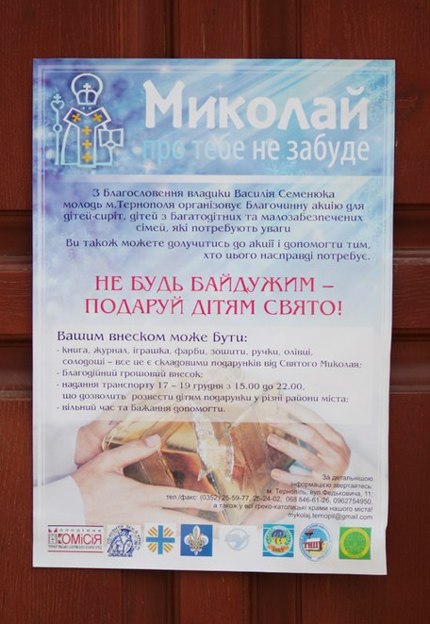
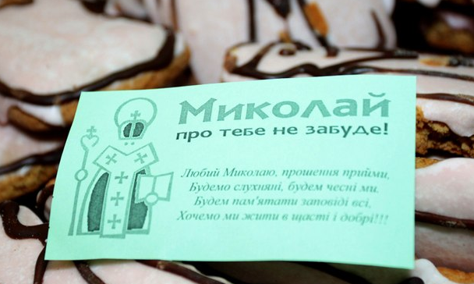

«Миколайчики».

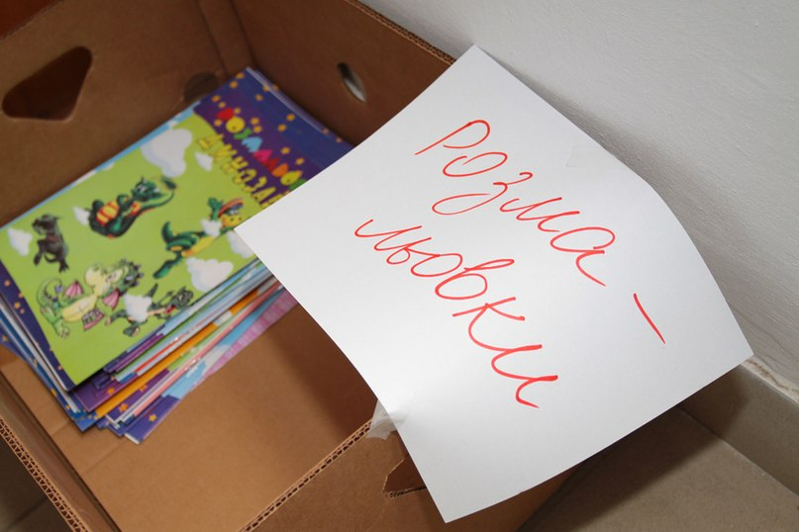

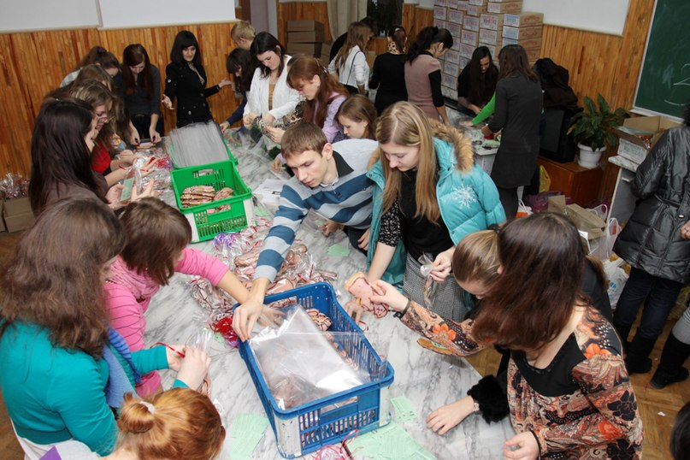

Праця волонтерів.

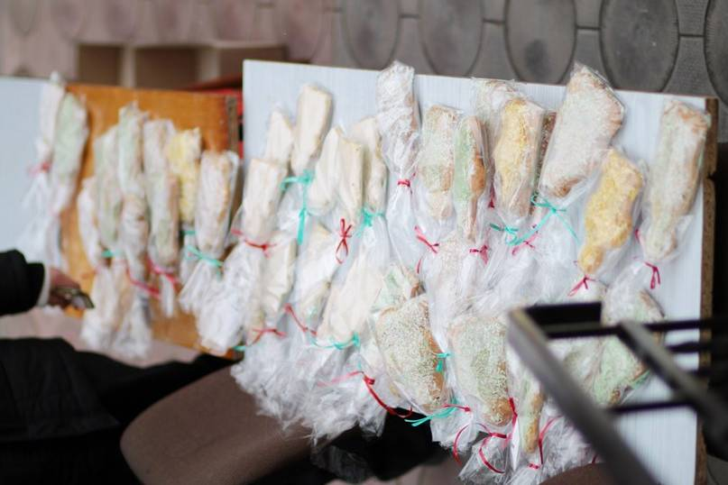
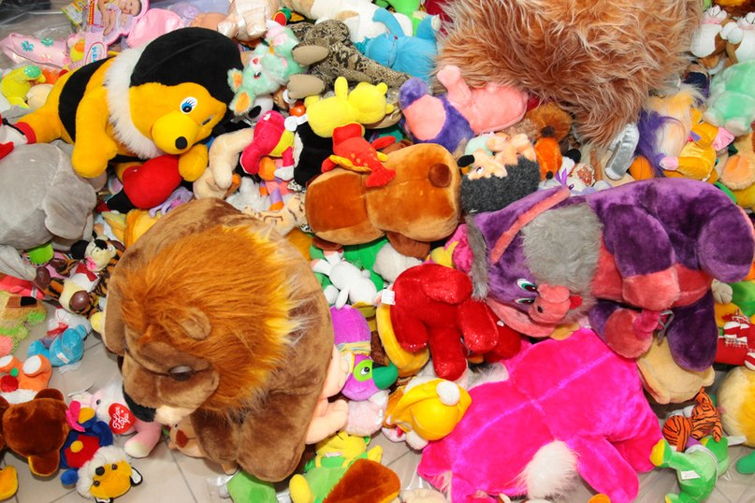

Зібрані іграшки.

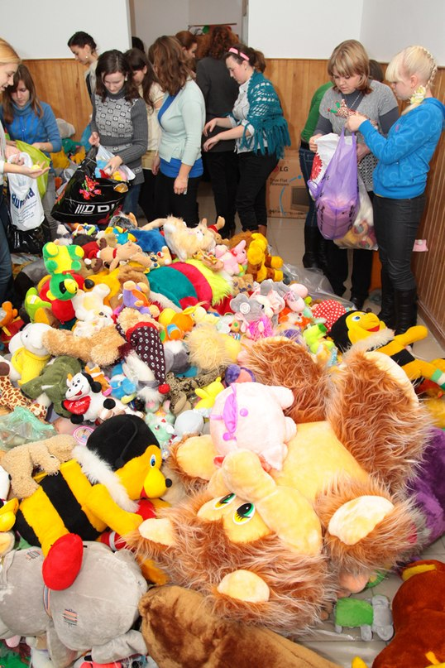
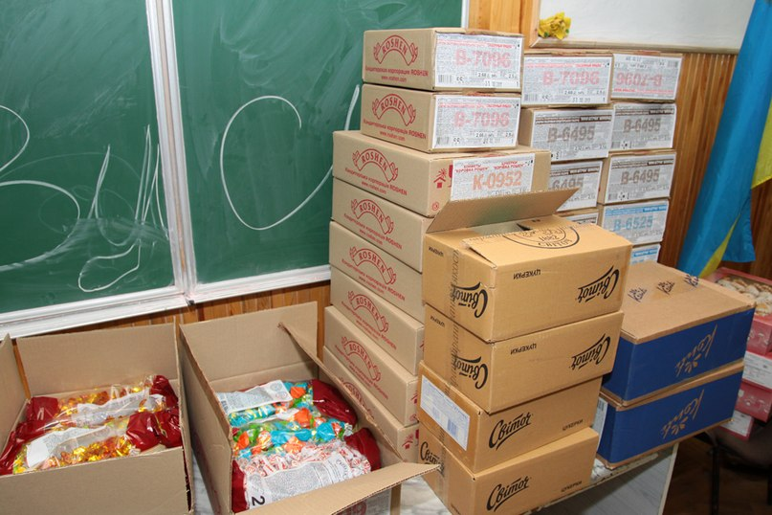
Солодкі подарунки.

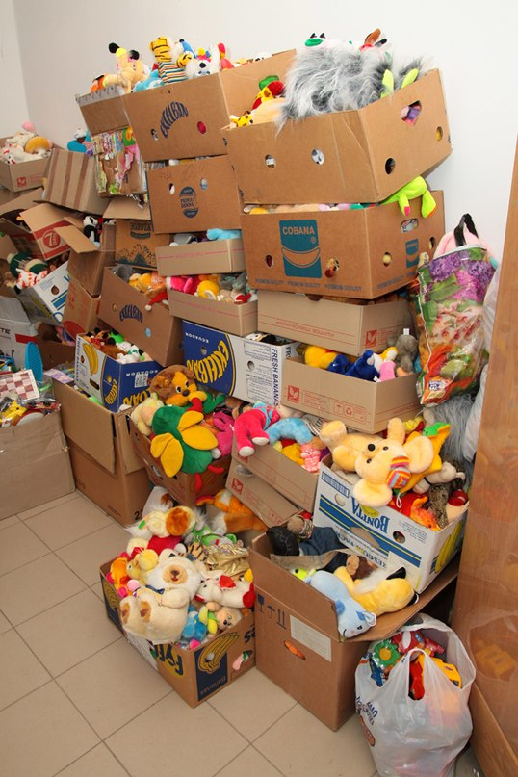 Іграшки.
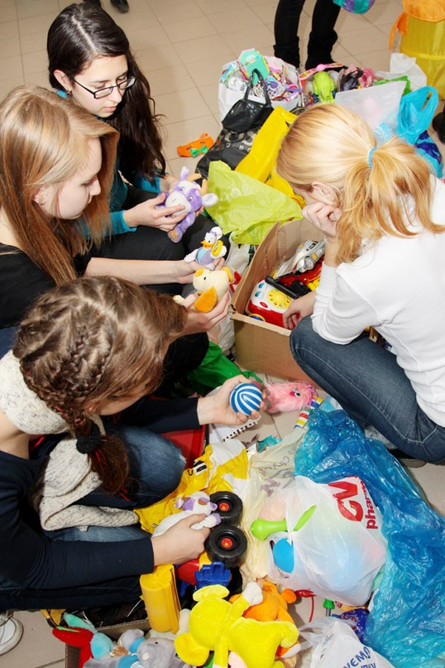
Підбір подарунків.

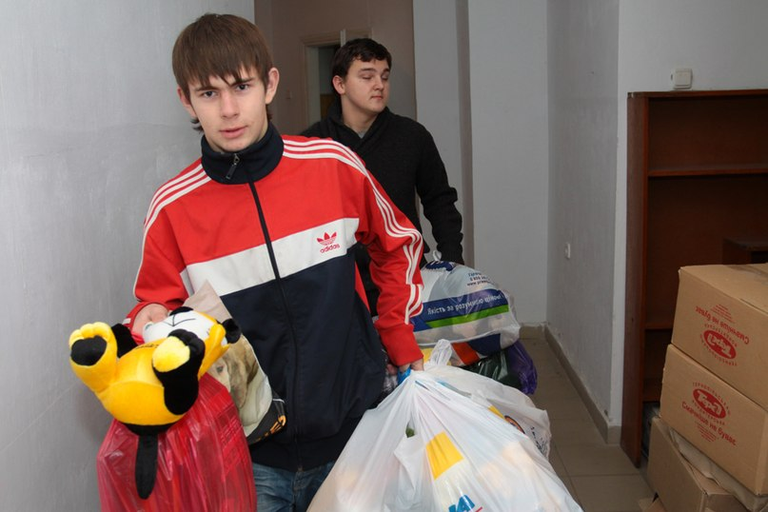
Роздача подарунків.

